REQUERIMENTO 13/2022

SR. PRESIDENTE,
SRS. VEREADORES,

Na forma regimental requeiro a mesa que após ouvir o Plenário, seja enviado oficio ao Srº. José Aldemir Meireles, Prefeito de Cajazeiras e a Srª. Maria do Socorro Delfino, Secretária de Educação, solicitando construção de uma Creche no Distrito de Divinópoles, desta cidade, visando atender as necessidades daquela comunidade.

PLENÁRIO EDMILSON FEITOSA CAVALCANTE, EM 07 DE AGOSTO DE 2022.

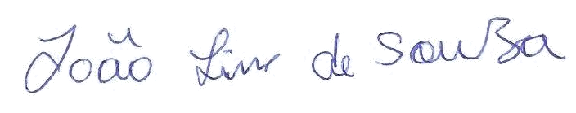

JOÃO LINS DE SOUZA
VEREADOR (PTC)

